**PROYECTO : OPA - Open Personal Assistant – Asistente Personal Libre**

**RESUMEN:** **OPA** es una **plataforma de enseñanza de programación nivel inicial** y también un asistente tipo Alexa en fase de desarrollo.

**JUSTIFICACIÓN DEL PROYECTO:** Se desarrolló con la participación de alumnos una plataforma para la enseñanza de programación inicial.

El propósito de esta plataforma es:

1 – Facilitar la enseñanza inicial de programación simplificando el lenguaje de programación js.

2 – Hacer más divertido el aprendizaje de programación inicial

3 – Brindar potencia a la programación, eso se logra brindando múltiples salidas y entradas de datos e información, permite al alumno de programación una visualización WEB o Mobile del programa terminado, también da asistencia de lenguaje con funciones interconectadas con la realidad, con APIS y funciones sencillas que permiten tener información de condiciones climáticas, ubicación y cotización de monedas.

4 – Se desea agregar la funcionalidad de escuchar la voz humana para ayudar a personas no videntes. (**Este punto no estará incluido en esta presentación**)

5 – Se desea agregar la funcionalidad de conectar con el dispositivo existente de IMC. (**Este punto no estará incluido en esta presentación**)

La plataforma se desarrolló en el segundo cuatrimestre del 2024 y primer cuatrimestre del 2025. la plataforma permitió crear fácilmente el subproducto visual e interactivo asistente **OPA.**

Se utilizaron las tecnologías Javascript, HTML, CSS, Bootstrap

**URL** temporaria del proyecto: https://crios2020.github.io/

**ScreenShots (Capturas de pantalla)**

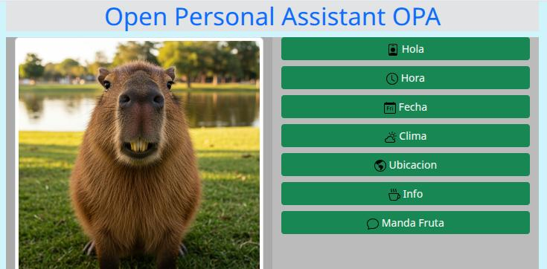 **captura con el celu apaisado**

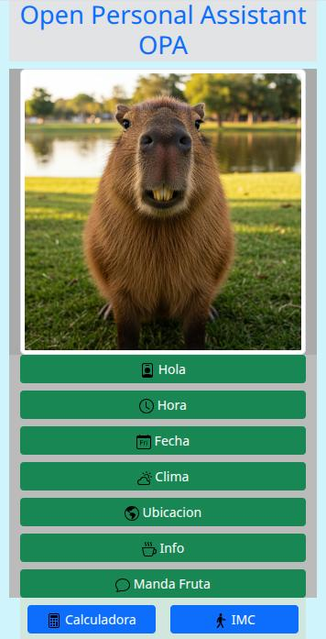

**captura con el celu vertical**

**FASES DEL PROYECTO:**

1. Prototipo Funcional
   1. Plataforma de base **(TERMINADO trabajaron alumnos CFPs 35 y 8)**
   2. Diseño inicial de OPA **(TERMINADO trabajaron alumnos CFPs 35 y 8)**
   3. Pruebas con alumnos **(TERMINADO trabajaron alumnos CFPs 35 y 8)**
2. Diseño de la Presentación del producto
   1. Agregar funcionalidad a la plataforma **(En Ejecución)**
   2. Documentación del código y producto **(En Ejecución)**
   3. Mejorar el diseño de la app **(Necesito la ayuda de Romy)**
   4. Testing de la app **(A Realizar participan alumnos CFP 35)**
   5. Puesta en linea en una URL institucional **(A Realizar)**
   6. Desarrollo de presentación en la expo **(A Realizar participan alumnos CFP 35 y 8)**
3. Fases a futuras no incluidas en esta expo
   1. Desarrollo de interfaces para escuchar voz humana.
   2. Mejorar precisión de geoposicionamiento.
   3. Trabajar en la experiencia de usuario UX

**PRESUPUESTO:** **0 $ FREE**

El costo total estimado del proyecto es **0$** y muchas horas de trabajo.

Los elementos necesarios están disponibles en los CFP.

Lista Materiales Necesarios

1 – **Notebook:** para realizar la presentación, se encuentran disponibles en el centro.

2 – **Hosting:** github lo brinda gratuito y de calidad para este tipo de proyecto.

3 – **Elementos de presentación:** Sala, pantalla, conexión a internet (provistos por el **CFP 41**)